
كلية الفنون التطبيقية
قسم الغزل والنسيج والتريكو

رموز الحب والكراهية فى المنسوجات الأثرية القبطية

أ0م0د / محمد متولى عامر
أستاذ تصميم المنسوجات المساعد
كلية الفنون التطبيقية - جامعة حلوان
2008م.

رموز الحب والكراهية فى المنسوجات الأثرية القبطية

دكتور . محمد متولى عامر∗
أستاذ تصميم المنسوجات المساعد
قسم النسيج - كلية الفنون التطبيقية - جامعة حلوان

مقدمه
ورث المصريون الأقباط عن أجدادهم الفراعنه صناعة المنسوجات وبلغوا فيها شأنا عظيما ، فأنتجوا منتجات نسجية متنوعة الإستخدام تجمع بين كفاءة الأستخدام والجمال الفنى والذوق الرفيع المعبر عن الهويته المصرية الخالصه بكل معانيها ، فأصبحت المنسوجات الأثرية القبطية مرجعا عظيما وحجة جليه لعظمة الفن القبطى الذى أشتهر الفنان المصرى بإبداعه على مدار تاريخه منذ العصور الأولى وحتى الآن .⁽⁴⁾
ولم تكن المنسوجات التى نسجها النساج القبطى ذات موضوعات زخرفية خالصة فى بدايتها بل كانت متأثرة بالفن اليونانى الرومانى ( الهلينستى ) الذى نما وترعرع فى الأسكندرية عاصمة ملوك اليونان ، وأباطره الرومان آنذاك ، والذى أعتبره الأقباط فن وثنى ، وأكنوا لهؤلاء الملوك والأباطره كراهية دفينة حيث ساقوهم صنوف العذاب لإعتناقهم المسيحيه ، فنبذا المسيحيون كل عادات ومعتقدات اليونانين والرومان فيما فيها فنونهم . لذا دأب الفنان القبطى رويدا رويدا فى تكوين شخصيته الفنية النابعة من معتقداته الجديدة ، ومن تراثه المصرى الخالص ، حتى أصبح طرازا فنيا مستقلا بذاته يحمل رموزه ومعبر تعبيرا حقيقا عن عاداته وتقاليده . ^{(6،5)}
وبالرغم من كراهية الاقباط للفن اليوناني الروماني الذي أعتبروه مرادفا للوثنيه ، الإ أن الموضوعات الزخرفيه للمنسوجات الأثريه القبطية لاتخلوا من الأقتباس من الفن الهلينستى وخاصة فى مراحله الأوليٍٍِِْ ، والذى أًَ ُستبدل رويداً رويداً بموضوعات مقتبسة من الكتاب المقدس حيث أصبحت مصرية مسيحية خالصه .⁽⁵⁾
البحث يحتوى على مجموعة صور لعدد من قطع المنسوجات الأثرية القبطية والتى ترتبط موضوعاتها وعناصرها الزخرفية بموضوع البحث .
كما يحتوى على مجموعة أشكال لأهم الوحدات الزخرفية الآدمية ، والحيوانية ، والنباتية ، والهندسية ذات الرمزية والدلالة الخاصة والمتعلقة بثقافة الحب والكراهية فى المنسوجات الأثرية القبطية .

هدف البحث
دراسة رموز الحب والكراهية فى المنسوجات الأثرية القبطية والمتمثلة فى الموضوعات والوحدات الزخرفية القبطية فى المنسوجات الأثرية القبطية لإلقاء الضوء على ثقافة الحب والكراهية لدى الفنان القبطى من خلال تحليل أنتاجه الفنى كمراجعة معرفية وعلمية ضرورية للكشف عن جانب هام من عظمة التراث المصرى المتعدد على مدار حقبيه التاريخية المتعاقبة منذ عصر ماقبل الأسرات .
دراسة فنية تحليلة تعكس عمق العملية الأبداعية فى تصميم وأنتاج المنسوجات الأثرية القبطية كأحد الفنون التطبيقية الهامة على دار التراث المصرى الذى أبهر كل دارسيه، وأرتباط ذلك بثقافة الفنان القبطى المصرى ، وتأثرة بظروف مجتمعه التى تحيط به سواءكانت دينية ، أجتماعية ، سياسية ، تجارية ...ألخ

الموضوعات الزخرفية فى الفن القبطى

إذا كان الفنان القبطى قد تأثر بالفن المصرى القديم والفن الهلينستى والموضوعات الدينيه ، فلايفوتنا تأثر الفن القبطى بالفن الساسانى . صوره رقم (1،2،4،5،6،8،13،14،15،16،
17،18) .
كما ظهر على المنسوجات القبطية موضوعات إستمدها الفنان القبطى من الحياة الإجتماعية كمناظر الموسيقى والشرب والصيد والحمالين والجالسين والواقفين ومناظر الصراع ، فضلا على رسوم الحيوانات والطيور المختلفة أنواعها.^{(9،7)} صوره (11،8،2،1،20،19،14،13).
والمنسوجات القبطية كثر فى زخرفتها الزخارف الهندسية والكتابية ، حيث ظهرت الوحدات الهندسية المتمثلة فى الدوائر وأنصافها ، والمربعات ، والمعينات ، والجامات ، والمستطيلات ، والأشكال الخماسيه والسداسيه ، والتهشيرات الهندسيه ، وأشكال العقود والأشكال النجميه المتعددة الرؤوس ، والصلبان التى تميز الفن المسيحى والذى إستخدم كعنصر أساسى فى الزخرفة كرمزللمسيحية والسيد المسيح عليه السلام . صوره رقم (18،16،15،13،6).
إستخدم الفنان القبطى من كتابات الكتاب المقدس عنصراً زخرفياً ، وكانت تلك الكتابات تمتاز بالطابع الكنائيسى ، كما أنها تأخذ طابع الأدعيه والمواعظ لدرجة أن بعض المؤرخين قالوا أن الناس كانوا يحملون الإنجيل على ملابسهم . ^{(9،7،6،5،4)} صوره رقم (18،15) .
وعن الأسلوب الذى أتبعه الفنان القبطى فى رسم موضوعاته الزخرفيه فهو البعد عن التماثل (Symmetric ) والتجسيد والميل إلى الطبيعه . كما كان الفن الهلينستى الذى كرهه الفنان القبطى وكره مبدعيه وذلك لكره الأباطره الرومانيين وملوك اليونان للمسيحيين فكره المسيحييون التشبه بهم ، لذا لجأ الفنان القبطى إلى إستعمال عناصر مختلفة الجنس فى الموضوع الواحد ، ولكن فى أوضاع مختلفة وأشكال مختلفة.^{(9،2،1)} صوره رقم (20،19،11،10،8،5) .
وقد تمتع الفنان القبطى بإسلوب إمتاز به دون غيره ، حيث كان يقسم موضوعه إلى ثلاثة مناطق فالمنطقة الأولى تمثل السماء أو دائره تمثل السموات العليا والمنطقة الوسطى تحتوى على القصه أو الموضوع المراد تصويره . ^{(9،2،1)} صوره رقم (16،13،2) .
أما المنطقة الثالثة فهى تعبر عن الأرض ويرسم عليها عدد من الأشخاص وفى المنطقة العليا يجلس السيد المسيح حاملاً صليب فى نهايته أربعة حيوانات رمزية وخرافية تكسب المنظر شكل زهرة شرقية ذات أربع بتلات. ^{(9،2،1)} صوره رقم (16،15،13،10،7،6،2) .
ويعتبر التطور الزخرفى الذى وجد على المنسوجات القبطية تعبيراً عن المراحل السياسية التى مرت بها مصر ، حيث وجدت أقمشة تحمل الطراز اليونانى الرومانى وآخرى تحمل الطراز السابق محوراًعن أصوله وبجانبه رموز مسيحية آذنة ببدء الطراز القبطى الذى رويداً رويداً ما نضجت شخصيته . صوره رقم (18،14،13،12،11)
وتمتاز منسوجات العصور الأولى بدقة خطوطها ورقة وبساطة ألوانها . بينما العصور المتأخره خطوطها مرتبكة ومائلة إلى السطحيه ، وذات ألوان براقة . أما منسوجات العصور الوسطى فهى حلقة وصل بين العصور الأولى والمتأخره . ^{(9،7،6،5،2)}

القصص والأساطير فى الفن القبطى
من أهم الموضوعات الزخرفية التى أقتبسها الفنان القبطى من الفن الهلينستى موضوعات القصص والأساطير اليونانية الرومانية . ^{(9،7،6،2،1)}
نذكر منها على سبيل المثال :
1-
الموضوع | المحتوى التشكيلى | رمزية الموضوع
قصة هرقل والأسد | هرقل من أبطال اليونان الخالدين الذى صارع الأسد الذى عان شره اليونانين .  وتصور القصة تشكيليا على المنسوج هرقل وهو يناضل الأسدْ، ويرسم أحيانا على مقربة من سيده ربما تمثل الإلهة (أثينا) وهى تحمل أكليلاً من النار لتقديمة لهرقل | الشجاعة والجراءه
2-
الموضوع | المحتوى التشكيلى | رمزية الموضوع
إسطورة دافنى ( Daphne) | الأسطوره عباره عن غادة من عرائس البحر، وإبنه النهر (بنيوس) ويروى أن الإله أبو للو (Apollo) قابلها فى غابة وأبهر بجمالها وحاول ا للحاق بها ففزعت منه وهو يلاحقها حتى شاطئ النهر حيث صرخت لتنادى أباها ليحميها من أبو اللو (Apollo) وأستجاب لها أبنها تحت تأثير توسلاتها له ، فتحولت إلي جذع شجرة ثم سرعان ما تفرعت تلك الشجرة إلى أغصان وأوراق من بين ذراعيها وشعرها ثم كسى جسدها قشرة رمادية اللون ثم تحولت إلي شجرة من الغار التى تصنع منه الأكاليل | فى السطورة يرمز أبوللو إلي الشمس وترمز دافنى ( Daphne)  إلي الندى ، وأن جمال الندى يفتن جمال الشمس التى تتوق لرؤية جماله عن قرب ولكن خوفا من وهجها الملتهب سرعان مايهرب عندما يتعرض للشمس إلى ان يفنى تاركا الخضره فى نفس المكان

3-
الموضوع | المحتوى التشكيلى | رمزية الموضوع
قصة ديونيوس ((Dionysus | ويعرف باسم (باكواس Baschus )رمز إله الخمر وهو من كبار أولاد الألهه زيوس ، ويعتبر رئيس الكرامين ومخرجى النبيذ وشاربيه ، ويمثل على شخص مخمور متكئ على كتف صبى من الجان وفى يده كاس وفى بعض الاحيان يصور واقفا بين الكروم وتراه متوجا بها ويتدلى من خلالها عناقيد العنب | مناظر الكروم وأغصانه من الموضوعات الزخرفية المألوفه ، وبها صفة التقديس ، ودلالة دينيه فى العصرالمصرى القديم واليونانى والرومانى.
4-
الموضوع | المحتوى التشكيلى | رمزية الموضوع
القنطور ((Cantaur | يمثل فى الأساطير اليونانية مخلوق خرافى نصفه الأعلى بوجه أدمى وبقية جسده على شكل جواد يمتاز بقوة خارقة فى الصراع والقتال | يرمز إلى القوة فى صراع الباطل .
5-
الموضوع | المحتوى التشكيلى | رمزية الموضوع
الألهه جايا ((Gaua | أسماها الفراعنه بإسم (حب) وهى ترمز إلى إلهة الأرض وتصور على شكل غادة نصفية ، الصوره تزين بالحلى والعقود وتحمل فى يدها سلة بها ثمار ونباتات مختلفة الفاكهة | يرمز إلى الجمال والخير .
6-
الموضوع | المحتوى التشكيلى | رمزية الموضوع
إله النيل | أسماها الفراعنه بإسم حابى (Hapi) وظهرت على المنسوجات القبطية المبكرة على شكل نصفى لآدمى ذا لحيه وحوله أحيانا مناظر فتيان صغار عراه يقدمون إليه الهدايا وكثيرا ما نجد أن النساج يصور على مقربة منه شبه طائر مائى تأخذ شكل بطه ، وأشكالا نباتية حوله | يرمز الحب والخير .
ومن المناظر التى اقتبسها الفنان القبطى من الاساطير اليونانية زخارف تمثل اطفالا عراه يرمزون الى الهة الحب والتى تعرف فى الاساطير اليونانية باسم (Eros) و الرومانية كيوبيد(cupid) وأحيانا تشاهد و هى تحمل طيورا كالبط والبجع . ^{(9،2،1)}
صوره رقم (17،16،14،4،2،1) .
واحيانا نشاهد حوريات عاريات يحتضن حيوانات غريبة من الوحوش البحرية او اسماك ضخمة او درافيل احيانا . ^{(9،2،1)} صوره رقم (17،16،14،4،2،1) .

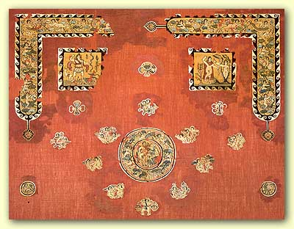 | 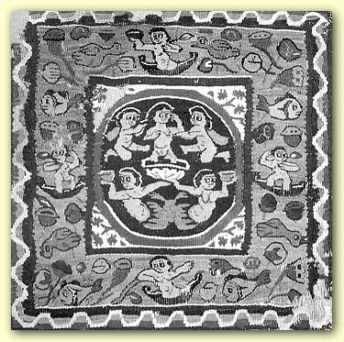
صوره رقم (1) | صوره رقم (2)
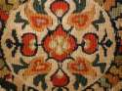 | 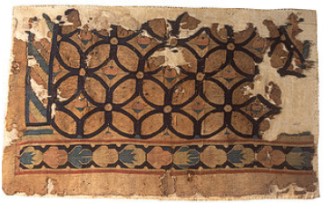
صوره رقم (3) | صوره رقم (4)
بالاضافة الى الموضوعات المستمدة من الفن الهلينستى التى تظهر فى المنسوجات التى نسجها النساج القبطى فقد تاثر ايضا بالفن المصرى القديم و استمد منه كثيرا من موضوعاته الزخرفية التى تشهد بها المنسوجات القبطية ^{(9،2،1)}0 صوره رقم (20،8،5) .
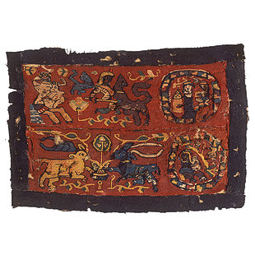 | 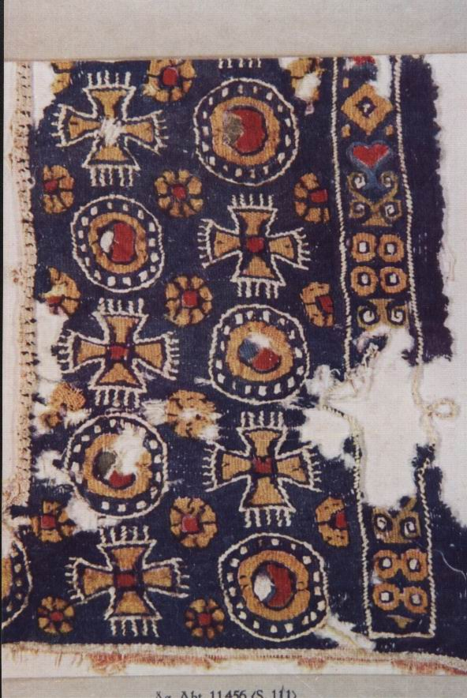  قطعة من نسيج الكتان بأرضية قاتمة وبها صلبان فى وضع رأسى ذات الألوان الفاتحة
صوره رقم (5) | صوره رقم (6)
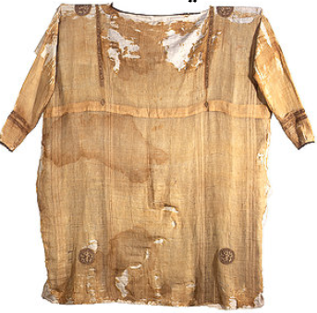 | 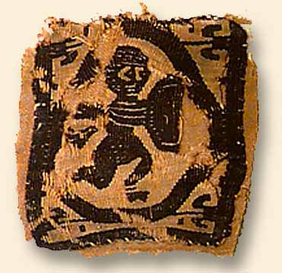
صوره رقم (7) | صوره رقم (8)
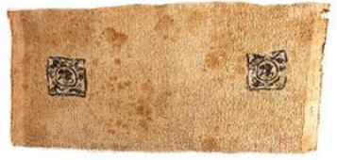 | 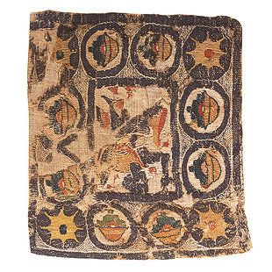
صوره رقم (9) | صوره رقم (10)

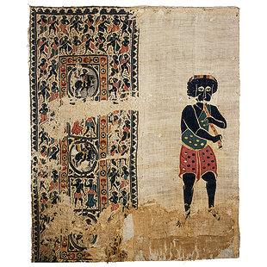
صوره رقم (11)
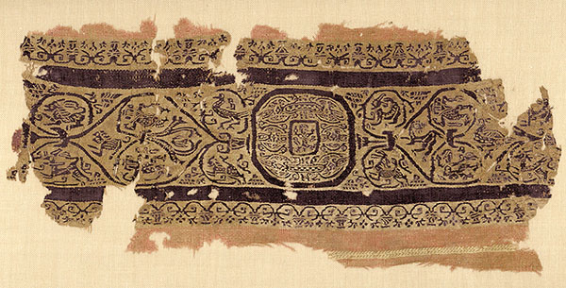
صوره رقم (12)

فعلى سبيل المثال مناظر القديسين او شهداء وهم يركبون الجياد ويسحقون التنين أو اشكالآ مختلفة كالثعابين الضخمة أو الشياطين برماحهم وهناك يمثل هذه الفكرة فى المناظرالمصرية التى توضح منظرا يمثل الاله (حورس) وهو يطعن اله الشر والخديعة الاله(ست) 0 صوره رقم (16،15،14،13)
كذلك شكل الصلبان التى اشتهر برسمها النساج القبطى على المنسوجاته فى الشكل علامة (عنخ ) التى ترادف معنى كلمة الحياه عند المصريين القدماء 0 صوره رقم (18،4،3) .
ومن المناظر التى اشتهر بها الفن القبطى و تظهر كثيرا على المنسوجات القبطية والتى استمدها النساج القبطى من الفن المصرى القديم منظر السيدة العذراء وهى تقوم برضاعة السيد المسيح و التى تعيد لنا الصوره المصرية التى توضح منظرا يمثل الالهة المصرية ايزيس و هى تقوم برضاعة ابنها حورس. ^{(9،7،6،5،2،1)}

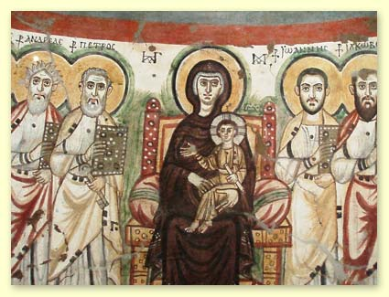 | 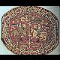
صوره رقم (13) | صوره رقم (14)
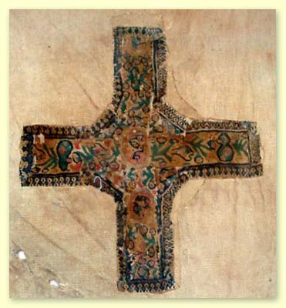 | 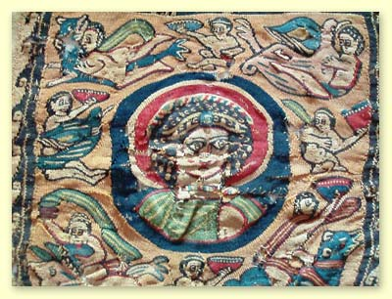
صوره رقم (15) | صوره رقم (16)

كما أن الموضوع المعروف باسم عين الله ذلك الموضوع الذى أشتهر برسمه الفنان القبطى المستمدا من الفن المصرى القديم الذى يرمز للحياه داخل المثلث0صوره رقم (18،16،10،4)
وهالة التقديس التى رسمت حول رؤوس القدسيين و الأبطال والمحاربين البسطاء والنساء النائحات والأموات و كذلك الحيوانات المفترسة و التى كثر رسمها فى الموضوعات الزخرفية القبطية المستمدة من الفن المصرى القديم والفن الساسانى 0 صوره رقم (5،4،18،16،15،14،13،10)
بالاضافة الى مناظر صيد الاسماك والاحراش ومناظر الزهور التى استمدت من زهرة اللوتس ،وغيرها من المناظر التى مازال أثرها واضحا في موضوعات النساج القبطي الذي استمدها من تراث أجداده الفراعنه0 صوره رقم (18،4،3) .
وبالنسبه للموضوعات الدينيه التى تخص الكتاب المقدس الذى كان الهام خصب ونبع فياض لاينضب بالموضوعات التى استمدها منه النساج القبطى ،فصور قصص الانبياء والمواعظ الموجودة بالكتاب المقدس موضوعات كثر تصويرها على المنسوجات القبطية كقصة النبى دانيال وهو فى الجب ومعه السبع ، وأيضا موضوع فرعون وقد انتصرعلى عدوه وداس عليه بأحد قدميه و الآخرى على رأس الشيطان0 صوره رقم (16،15،14،13)
كما أكثر الفنان القبطى من رسم الأشخاص المتناظره على شكل ملائكة ترفع الكرةالأرضيه بإحدى يديها وترفع الصولجان الملك باليد الاخرى0
فنجد مثلا فى أحد الكنائس باليجوات الدائرة الفلكية ترفعها أربعة ملائكة وهى توضح مدى التأثر بالتقاليد المصرية القديمة إذا يوجد شبيها لهذا الموضوع فى معبد دندره , حيث نجد أربعة الهة مصرية ترفع أركان الدائرة الفلكية 0 صوره رقم (18،4،3)
كما يوجد على بعض قطع المنسوجات قصة ميلاد السيد المسيح كذلك المشهد الأخير من حياه السيد المسيح 0 ^{(9،7،6،5،2،1)}
ومن الموضوعات الدينية التى ألف الفنان القبطى على تصويرها قصة إنتصار المسيحية على الوثنيه وتخليد ذكرى الشهداء فيرفع لها الفنان القبطى قديساً فارساً على ظهر جواده فى حالة إنتصار 0 صوره رقم (14)

صوره رقم (17) | صوره رقم (18)
صوره رقم (19) | صوره رقم (20)

كما أن إستخدام الزخارف الادمية والحيوانية والنباتيه وأشكال الطيور فى الموضوعات الزخرفيه عند الفنان القبطى كان يقصد بها توضيح العقيده و دور الشهداء فى نشر هذه العقيدة 0فعرف الفنان القبطى الرمزية فى موضوعاته الفنية فكانت صور الأ شكال الحيوانيه والطيور
والنباتات والزهور والأشكال الادمية موضحاً لها رمزيتها ودلاتها , وسوف تتناول الدراسة توضيح بعض هذه الرموز ودلاتها فى الفن القبطى0^{(12،11،10،9،7،6،5،2،1)}
صوره رقم (1: 20)

الوحدات الزخرفيه الفن القبطى رمزيتها ودلالتها
أولاً : الأشكال الزخرفيه الحيوانيه رمزيتها ودلالتها : ^{(9،2،1)}
شكل رقم (1) ، صوره رقم (18،14،12،11،10،9،5،2،1 ) .

الوحده الزخرفيه | رمزينها ودلالتها
الأرنب البرى :- | يرمز الارنب الى الرجل الضعيف الذى يرى فى السيد المسيح خلاصه والوصول إلى بر النجاه،كما أنه يرمز إلىالشهوه و الخصوبة ،لذا فكثيراًما يرسم ارنب ابيض عند قدمى السيده العذراء للدلاله على إنتصارها على الشهوه 0
الاسد المجنح | حيوان خرافى له رأس وأجنحة نسر وجسم أسد ويستخدم الاسد المجنح كرمزين مختلفين لكل دلالته،فالرمز الأول يدل على المخلص السيد المسيح ، والرمز التالى يدل على أعداء المسيحين.
الأوز | يرمز للحكمه والعقل.
البجع | يرمز إلى تضحية السيد المسيح على الصليب من أجل محبته لجميع البشر.
البوم | رمز للشيطان وكذلك الوحده واحيانا يظهر البوم فى الصور مع الموحدين وهم يصلون حيث يرجعها البعض بأنها صفه السيد المسيح الذى ضحى بنفسه من أجل خلاص البشر.
الثعبان | يرمز الى الخطيئه والشيطان والمكر.
الثور | يرمز الى التضحيه والسيد المسيح الذى ضحى من أجل البشر ويرمز الثور المجنح الى القديس لوقا لأنه يهتم بتضحيه السيد المسيح لخلاص البشر ويظهر الثور والحمارمعا فى صور ميلاد المسيح.
الحمام | يرمز الحمام فى الفن القبطى إلى الطهاره والسلام والروح القدس
الحمل (الخروف الصغير ) | يرمز إلى السيد المسيح ، وهو من أكثر الرموز إستعمالاًفى الفن القبطى.
الطاووس | يرمز إلى الفخر والزهو والخلود.
السمك | يرمز إلى العماد، لأن السمك لايعيش إلا فى الماء والسيد المسيح لايعيش بدون عماد. والسمك يرمز إلى الحروف الخمس الأولى من السيد المسيح بن الله باللغه اليونانية.
الصقر المفترس | يرمز إلى الأفكار الشريره ، والصقر المستانس الذى يرمز إلى الأنسان الضال الذى أعتنق المسيحية.
الضفدعه | ترمز إلى الخطيه

......إلخ من الرموز الحيوانية التى أستخدمها الفنان القبطى ، وتظهر على المنسوجات القبطية التى لها رمزيتها ودلالتها .
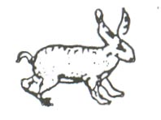 | 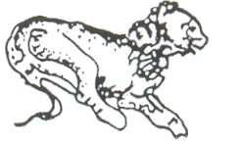 | 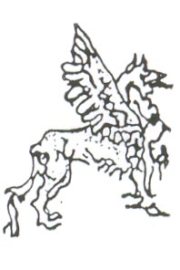
الأرنب | الأسد | الأسد المجنح
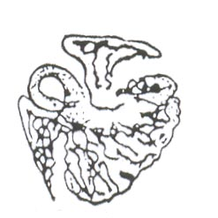 | 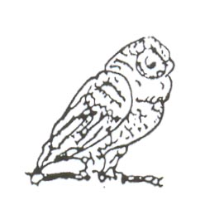 | 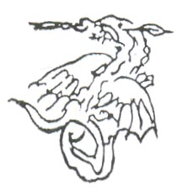
البجع | البوم | الثعبان
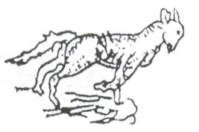 | 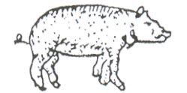 | 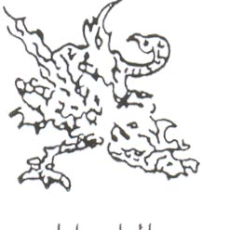
الثعلب | الخنزير البرى | الباسيتيك
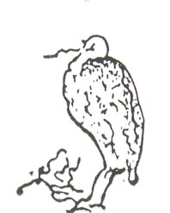 | 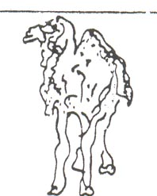 | 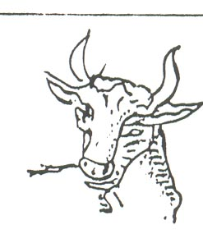
حجله | جمل | ثور
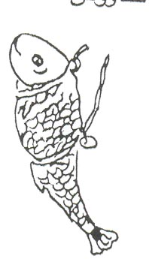 | 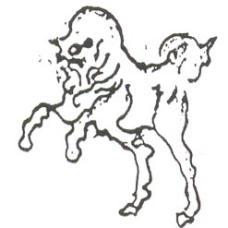 | 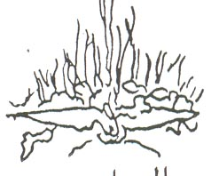
سمك | حصان | حمام
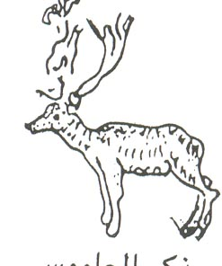 | 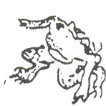 | 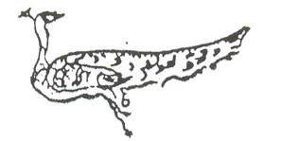
ذكر الجاموس | ضفدعة | طاووس

شكل رقم (1)

ثانيا : بعض النماذج من الوحدات الزخرفيه النباتيه رمزيتها ودلالتها(9،2،1) :-
شكل رقم (2) ، صوره رقم ( 17،16،15،14،12،11،10،8،5،4،3،2،1) .
العنب | عناقيد العنب كسنابل القمح إستمدت رمزاً من الخبز ، وإلى سر التناول المقدس ، فالعنب مثل نبيذ التناول يرمز إلى دم السيد المسيح ، والعمل فى أنتاج العنب يدل على عمل المسيحيين الصالحين فى كرمة الرب .  كما يرمز العنب إلى المحبه والإخلاص .
سعف النخيل | يرمز لإنتصار الشهيد على الموت كما يرمز إلى إنتصار السيد المسيح على الخطيه والموت.  كما يرمز دلالته على دخول السيد المسيح أورشليم
الرومان | يرمز للكنيسه ، كما يرمز للقيامة بعد الموت والخصوبة ، وكثرة النسل
الزيتون | يرمز إلى كلمة الله . كما يرمز إلى السلام
الشجره | الشجره لها دور كبير فى الرموز المسيحيه . فهى تصلح رمزاً للحياه والموت معا ، فالشجره القوية النامية تدل على الحياه والشجره الضعيفة تدل على الموت .
البوص | يرمز إلى آلام السيد المسيح على الصليب ، كما يرمز إلى العدل
التين | يرمز التين إلى الشهوه . والبذور إلى الإخصاب
البلوط | يرمز إلى السيد المسيح و السيده العذراء . حيث البلوط أحد أنواع الأشجار التى يصنع منه الصليب ، وذلك بسبب صلابته لذا أصبحت شجرة البلوط ترمز إلى الإيمان والفضيله
البرتقال | ترمز إلى الطهاره والسخاء
البرسيم | يرمز إلى الثالوث المقدس

......إلخ من الرموز النباتية التى أستخدمها الفنان القبطى ، وتظهر على المنسوجات القبطية التى لها رمزيتها ودلالتها .

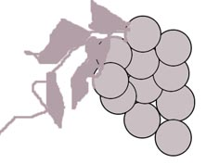 | 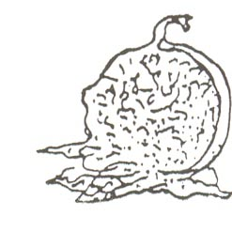 | 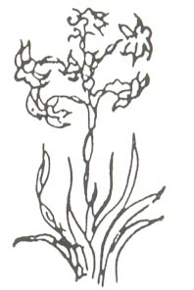
العنب | الرومان | الزنبق
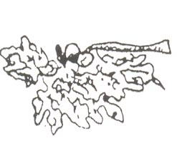 | 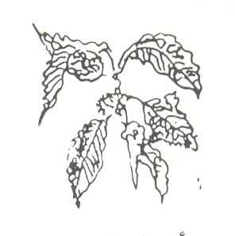 | 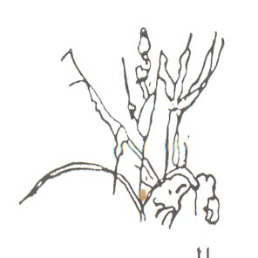
التين | أبو فروه | البوص
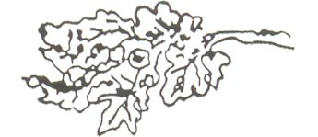 | 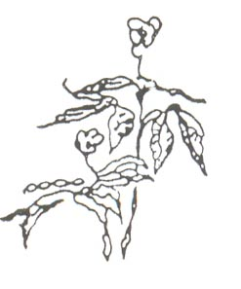 | 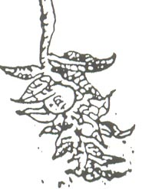
البلوط | البرسيم | البرتقال

شكل رقم (2)

ثالثا : بعض النماذج من الوحدات الزخرفية الآدميه رمزيتها ودلالتها(9،2،1) :-
شكل رقم (3) ، صوره رقم (20،19،17،16،15،14،13،11،8،5،2،1 )

الأذن | ترمز إلى تسليم السيد المسيح وآلامه .
الثدى | ترمز إلى الأمومه التى تدل على المحبة والعطاء.
الجمجمه | رمز لمرور حياة الأنسان بسرعه ، كذا عدم جدوى الأشياء الأرضية الدنيوية
الرأس | رمز لجسم الأنسان ، كما أنها ترمز لبعض ما ورد ذكره فى الكتب المقدسه

......إلخ من الرموز الزخرفيه الآدميه التى أستخدمها الفنان القبطى ، وتظهر على المنسوجات القبطية التى لها رمزيتها ودلالتها .

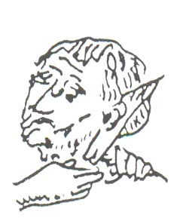 | 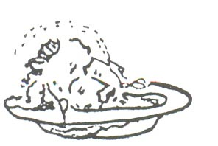 | 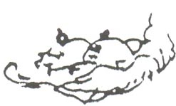
الرأس والأذن | الرأس | الثدى
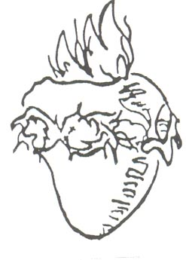 | 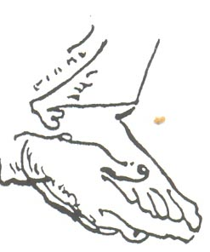
القلب | القدم والكف

شكل رقم (3)

رابعا: بعض النماذج من الوحدات الزخرفية الهندسية رمزيتها ودلالتها(9،2،1) :
شكل رقم (4) ، صوره رقم (18،16،14،13،12،10،9،6،4،3،2،1 ) .

1-الصليب:- | رمز للمسيحيه والسيد المسيح
2-الجرس:- | رمز للصلاة وحضور القداس للكنيسه للصلاة0
3-الخاتم:- | يرمز الى الأبديه والخلق والاتحاد الخالد
4- علامةعنخ | هى تعنى كلمة يحيا أو حياة وصارت رمزا للسيد المسيح والصليب.  و الفارق بين علامة عنخ المصرية و الصليب عنخ فى المسيحية،هو العروة ففى علامة عنخ المصرية كانت متصلة مباشرة بالذراعين ولا يوجد فاصل (رقبة)بينما حورت فى المسيحية فاصبحت العروة أعلى بقليل عن الذراعين فاصبح إشارة لعلامة الصليب

......إلخ من الرموز الزخرفيه االهندسية التى أستخدمها الفنان القبطى ، وتظهر على المنسوجات القبطية التى لها رمزيتها ودلالتها .

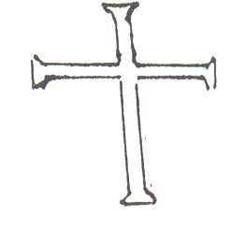 | 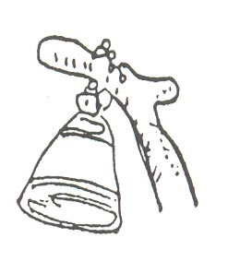 | 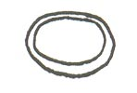
الصليب | الجرس | الخاتم والحلقه
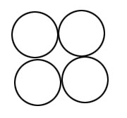
الدائره

شكل رقم (4)

بيان صور المنسوجات القبطية التوضيحية المرفقة بمتن البحث
رقم الصوره | البيان
صوره رقم (1) | قطعة نسيج اثرية قبطية عبارة عن جزء من ستارة قوام زخارفها عناصر أدمية وحيوانية ونباتية اقتبسها الفنان القبطى من الاساطير اليونانية .
صوره رقم (2) | قطعة نسيج اثرية قبطية زخارفها تمثل اطفالا عراه يرمزون الى الهة الحب والتى تعرف فى الاساطير اليونانية باسم (Eros) و الرومانية كيوبيد(cupid) و احيانا تشاهد و هى تحمل طيورا كالبط والبجع 0  وأحيانا نشاهد حوريات عاريات يحتضن حيوانات غريبة من الوحوش البحرية او اسماك ضخمة او درافيل احيانا 0
صوره رقم (3) | قطعة نسيج أثرية قبطية قوام زخارفها عناصر نباتية شاع أستخدامها كرموز لها دلالتها فى المنسوجات الاثرية القبطية والمتمثلة فى نبات الرومان ، واوراق الأشجار كرموز للحب لدى الفنان القبطى .
صوره رقم (4) | قطعة نسيج أثرية قبطية رقم بالمتحف القبطى بالقاهرة . عبارةعن  جزء من ستارة سدائها من الكتان ولحماتها من الصوف منسوجه بأسلوب " القباطي " ؛مزخرفة بزخارف وألوان مختلفة . تتكون من شريط مستعرض يحوي زخرفة من أوراق شجر حمراء، وخضراء بالفاتح والداكن علي التوالي .في أقصى اليمين صورة عمود تاجه مفقود ، وزخارف هذه القطعة دوائر سوداء مجدولة، بصلبان في الوسط . وحلية الوسط زهرة لوتس بالأحمر والأخضر .  مساحة القطعة : العرض 50 سم الطول 90 سم
صوره رقم (5) | قطعة نسيج أثرية قبطية رقم - 7636- بالمتحف القبطى بالقاهرة قطعة النسيج من الصوف يحيط بها شرائط من اللون الكحلي الخالي من الزخارف، أرضيتها من اللون الأحمر،عليها زخرفة بهيئة أشكال حيوانية وآدمية،يفصل بينها شجرة، فى أحد جوانب القطعة دائرتان إحداهما بها شكل آدمي، يرفع إحدى يديه ، والأخرى بها زخرفة تمثل سيدة جالسة تحمل طفلا وبجوارها شجرة .  أبعاد القطعة : العرض 24.5 سم الطول 35.5 سم
صوره رقم (6) | قطعة نسيج أثرية قبطية بالمتحف القبطى بالقاهرة . قطعة نسيج ذات أرضية باللون الأسود مزخرفة قوام زخارفها عناصر هندسية عبارة عن الصليب الذى ذاع أنتشارة كرمز للحب وله دلالة دينية بالطبع فى المنسوجات الأثرية القبطية ، كذلك الدائرة والنقطة والخط فى تناسق محكم . وعناصر نباتية مستمدة من ثمرة الرومان ، وورود وأزهار محورة غاية فى الرقة بعضها موزع بأرضية المنسوج والآخر محصور فى جامات دائرية الشكل بألوان تتألف من اللون الأحمر والأخضر والأبيض فى تناسق رائع مع أرضية المنسوج
صوره رقم (7) | رداء أثرى من المنسوجات الأثرية القبطية بالمتحف القبطى بالقاهرة . وهوعبارة عن رداء ( جلباب ) كهنوتي ( تونيك ) أبيض من الكتان، ذو أشرطة مزركشة بزخارف نباتية ودوائر من الصوف والكتان مزينة بأشكال نباتية وهندسية؛ باللون البني . ويسمى هذا الرداءالكهنوتي  ( التونيك ) في اللغة القبطية " ستيكاريون " ؛ وهي كلمة تعني " رداء أبيض ".هو رداء عريض؛ آرمز لما يتحلى به القسيس من الرفق والصبر . وهو أيضا طويل، فيغطي الجسد آله ويخفي العيوب . وهو نوع من رداء يسوع المسيح الذي ألقى عليه الرومان القرعة..!  ( متى : الإصحاح .( (35) 27  يشير الرداء أيضا إلى حلة المجد النورانية . من أجل ذلك، فإن القسيس ) الكاهن ( حين يهم بارتدائه؛ يردد : " الرب قد ملك، لبس الجلال، لبس القوة " ؛سفر المزامير : المزمور.(1) 93  أبعاد الرداء : العرض 98 سم الطول 120 سم
صوره رقم (8) | قطعة نسيج أثرية قبطية قوام زخارفها عنصر آدمى وعناصر نباتية محورة باللون البنى على أرضية باللون البيج الغامق والذى أستمدت موضوعها وعناصرها الزخرفية من الفن الساسانى والذى تأثر به الفنان القبطى فى الكثير من أعماله .
صوره رقم (9) | قطعة نسيج أثرية قبطية بالمتحف القبطى بالقاهرة .  وهى عبارة عن منشفة من الكتان والصوف ذات نسيج وبرى قوامها زخرفة لمربعين متشابهين، زخارفهما من الصوف البني . الزخارف تصور مشهد لرحلة صيد .  كل مربع منهما به زخارف بشكل آدمي تمثل محارب، وفى المساحة بين الجامة والمربع توجد زخارف لأربعة حيوانات صغيرة، أسد،وكلب، وأرنبان، حولها زخارف هندسية .  مساحة القطعة : العرض 42 سم الطول 84 سم
صوره رقم (10) | قطعة نسيج أثرية قبطية بالمتحف القبطى بالقاهرة . وهى عبارة عن قطعة نسيج مصنوعة من الكتان؛ بصورة محارب، يحمل درعا . وحول المحارب إطار بسطح ممزق يحتوي على اثنتي عشرة دائرة .  هناك في دوائر الأركان نجوم مثمنة الرؤوس . وتحتوي الدوائر الأخريات على سلال فاكهة مصورة من الجانب . والمشهد بالأسلوب الشعبي المميز للفن القبطي الذي يشبه الكاريكاتير .  يمثل المشهد رموز الرسل الإثني عشر تلاميذ السيد المسيح . وتمثل النجوم القديسين، والدائرة رمز الأبدية؛ وربما تمثل الفاكهة الفردوس .  مساحة القطعة : العرض 31 سم الطول 37 سم
صوره رقم (11) | جزء من ستارة أثرية قبطية رقم - 7948 - بالمتحف القبطى بالقاهرة  وهى جزء كبير من الستارة بألوان مختلفة، وبالكثير من الزخارف؛ بأشكال آدمية وحيوانية وهندسية .تضم الأشكال البشرية رجلا واقفا، في يديه آلة موسيقية تشبه الفلوت ( الناي ) ، وهو يعزف عليها .هو يرتدي ملابس خفيفة، مزينة بورود زرقاء وبيضاء؛ وقسماته في الغالب نوبية، وتشغل صورته الجزء الأكبر من الستارة .  يظهر الجزء المتبقي مشهد حفل يضم عددا آبيرا من الحضور يمسكون كئوس ( جامات ). وبين الجمع رجل وامرأة يرقصان، ولكن للأسف؛ فإن أجزاء من مشهد الحفل مفقودة .  مساحة القطعة : العرض 100 سم الطول 140 سم
صوره رقم (12) | قطعة نسيج أثرية قبطية قوام زخارفها مجموعة من الأشرطة الزخرفية المتتالية والمثماثلة . الأوسط منها شريط زخرفى عريض قوام زخارفه عناصر أدمية وحيوانية ونباتية داخل جامات بأشكال متنوعه فى وضع متداخل ومتشابك باللون البنى على أرضية باللون البيج. يحيط بهذا الشريط شريطين ضيقين ساده خاليين من الزخرفه باللون البنى يحفهما شريطين زخرفيين ضيقين قوام زخارفهما عناصر نباتية دقيقة متتالية فى شكل غاية فى الرقه والأبداع .
صوره رقم (13) | قطعة نسيج أثرية قبطية يمثل موضوعها الزخرفى أحد الموضوعات الدينية التى شاع أنتشرها فى المنسوجات الأثرية القبطية التى أستمد الفنان القبطى موضوعاتها من الكتاب المقدس .
صوره رقم (14) | قطعة نسيج أثرية قبطية بالمتحف القبطى بالقاهرة. تمثل مناظر القديسين او شهداء وهم يركبون الجياد ويسحقون التنين أو اشكالآ مختلفة كالثعابين الضخمة أو الشياطين برماحهم وهناك يمثل هذة الفكرة فى المناظرالمصرية التى توضح منظرا يمثل الاله (حورس) وهو يطعن اله الشر والخديعة الاله(ست) .
صوره رقم (15) | قطعة نسيج أثرية قبطية موضوعها عبارة عن صليب مزخرف بزخارف أدمية وحيوانية ونباتية محورة مستوحاة من الموضوعات الدينية التى ذاع فى المنسوجات الأثرية القبطية كرموز خير وحب .
صوره رقم (16) | قطعة نسيج اثرية قبطية بالمتحف القبطى بالقاهرة . زخارفها تمثل اطفالا عراه يرمزون الى الهة الحب والتى تعرف فى الاساطير اليونانية باسم (Eros) و الرومانية كيوبيد(cupid) و احيانا تشاهد و هى تحمل طيورا كالبط والبجع 0  وأحيانا نشاهد حوريات عاريات يحتضن حيوانات غريبة من الوحوش البحرية او اسماك ضخمة او درافيل احيانا 0
صوره رقم (17) | قطعة نسيج أثرية قبطية بالمتحف القبطى بالقاهرة . وهى عبارة عن قطعة نسيج مستطيلة الشكل ملونة عليها منظر ملاك مجنح وبقايا رسوم نباتيه عبارة عن أوراق وعناقيد عنب بالألوان الأحمر والأخضر والأسود علي أرضية خضراء، هذه القطعة من نسيج يستخدم كثيرا إما غطاء للحائط أو ستارة،رأس الملاك صورت بطريقة ثلاث أرباع اللفة، عليها إكليل من الزهور بلون وردي .  الجسم مصور من الأمام وعار عليه معطف أحمر ينزل خلف الأكتاف، الأجنحة صغيرة من الصوف الأزرق على النسيج الأصلي . الإكليل الوردي تراه معلقا بأكثر من طريقة .  بينها سلال فاكهة على أوراق الشجر . إحدى هذه السلال مازال محفوظاً على هذه القطعة ويحمل عنقود عنب . هذه الأقمشة كانت كثيراً ما تستخدم لتغطية الجدران أو كستائر .  مساحة القطعة : العرض 25 سم الطول 40 سم
صوره رقم (18) | جزء من ستارة أثرية قبطية رقم - 2023 - بالمتحف القبطى بالقاهرة . وهى عبارة عن ستارة من الصوف والكتان يمثل واجهة ثلاثة هياكل ، عثر عليها في حفائر دير القديس فيبامنون بالأقصر، بجوار معبد الدير البحري . وهي مزينة ببعض الزخارف النباتية والهندسية والحيوانية، وقوام الزخرفة منظر لعقد نصف دائرة فوق طرفيه حمامة وطاووس، وداخل العقد زخارف هندسية مجدولة . يحمل العقد عمودان بهما زخارف هندسية . وداخل العقد علامة الحياة المصرية القديمة عنخ، وداخلها مونوجرام النسيج . كما يوجد رسم حمام أسفلها على اليمين واليسار . والمنظر متكرر .  يزين أعلى الستارة شريط من الزخارف الهندسية، يعلوها سطر من الكتابة القبطية بها كلمة " فيبامنون ".  مساحة القطعة : العرض 76 سم الطول 136 سم
صوره رقم (19) | قطعة نسيج أثرية قبطية رقم بالمتحف القبطى بالقاهرة . وهى عبارة عن قطعة نسيج منسوحة بأسلوب القباطى من ألوان متعددة، على سطح أحمر . والقطعة مزخرفة برسم لشخصين، قد يكون أحدهما رجل دين من الأتقياء؛ والرسم محاط بجامة - أو ميدالية، وهي دائرة في النسج بداخلها زخارف من أشكال الناس والحيوانات وأغصان النبات .  ربما يكون أحد الشخصين رجل دين ورع ( قديس مثلا ) ؛ حيث تظهر فوق رأسه هالة من نور . وتحيط بالجامة زخارف تشبه موجات البحر .  الأبعاد القطر 6 سم
صوره رقم (20) | قطعة نسيج أثرية قبطية رقم بالمتحف القبطى بالقاهرة . وهى عبارة عن قطعة من نسيج " القباطي " ، وتحمل رسما لعازف قيثارة وحيوانين . وهي شبه مستديرة، وهي من نسيج " القباطي " ؛ من الكتان والصوف، ومحاطة بإطار زخرفي  بني غامق . وتحمل رسما لعازف قيثارة ( مزمار ) وحيوانين، يرقصان أمامه على النغم .ربما قصد بهذه الصورة النبي داود الذي كان يعزف على القيثارة ( ينفخ في مزماره ) ،بينما كانت الحيوانات تصغي إليه . أو أنها ربما تشير إلى " أورفيوس " ، الذي جعل الحيوانات تهدأ وتبقى صامتة عندما كانت تستمع إلى موسيقاه الحزينة؛ وهو يعزفها حزنا على وفاة زوجته " يورديكى ".  الأبعاد القطر 6 سم .

نتائج البحث

1- أمكن التعرف على ثقافة الحب والكراهية لدى الفنان القبطى كمراجعة معرفية وعلمية ضرورية تكشف عن جانب ضرورى من سيرة حياة الأنسان المصرى عامة والفنان القبطى خاصة فى الفترة محل البحث والتى يمتد تأثيرها إلى توجيه المستقبل واستشراقه .

2- الكشف عن العلاقة الوثيقة والأكيده بين الجوانب الأجتماعية والثقافية للمجتمع المصرى وتأثر الأنتاج الأدبى والفنى بمختلف أشكاله وأنماطه ، والتى تم ألقاء الضوء عليها فى الفتره محل البحث والأنتاج الفنى محل التحليل ( المنسوجات الأثرية القبطية) .

3- تمكنت الدراسة من التعرف على أهم الموضوعات الزخرفية فى المنسوجات الأثرية القبطية وتحليل دلالتها ورمزيتها ، وإرتباط ذلك بثقافة الحب والكراهية للفنان القبطى وأرتباط ذلك بالعملية الأبداعية لديه .

4- تحليل أهم العناصر الزخرفية المختلفة ( أدمية ، حيوانية ،النباتية ، الهندسية ) التى أستخدمها الفنان القبطى فى موضوعاته الزخرفية للمنسوجات الأثرية القبطية والتى تمثل رموز الحب والكراهية لديه .

5- أمكن التعرف على التطور التاريخى والفنى للموضوعات والعناصر الزخرفية فى المنسوجات الأثرية القبطية وكيف تأثر ذلك بالتطور التاريخى للفترات المتعاقبة ، كذلك تأثره بالظروف الدينية ، والأجتماعية ، والسياسية ، و العلاقات الخارجية والتجارية آنذاك . وكيف بلور هذا كله ثقافة الحب والكراهية لرموز الفنان القبطى الزخرفية فى المنسوجات الأثرية القبطية .

المراجع العربية والأجنبية
- جورج فيرستون : "الرموز المسيحية ودلالتها"- ترجمة الدكتور / يعقوب جرجس نجيب ، القاهرة ، 1964م.
- حشمت مسيحة ( دكتور ) : " متحف الفن القبطى" مصلحة هيئة الأثار المصرية ، القاهرة ، 1948م.
- ذكى محمد حسن ( دكتور ) : "زخارف المنسوجات القبطية" مجلة كلية الأداب ، جامعة القاهرة ، م1950 .
- رؤوف حبيب ( دكتور ) :"صناعة الغزل والنسيج فى مصر القديمة" مكتبة المحبة ، القاهرة ، بدون تاريخ .
- رؤوف حبيب ( دكتور ) :"الأساطير اليونانية والرومانية فى الفن القبطى" مكتبة المحبة ، القاهرة ، بدون تاريخ .
- سعاد ماهر محمد ( دكتور ) : "الفن القبطى" الجهاز المركزى للكتب الجامعية والمدرسية والوسائل التعليمية ، القاهرة ، 1977 م.
- عبد الرحمن عبد العال عمار(دكتور) : "تاريخ فن النسيج المصرى" دارنهضة مصرللطباعة والنشر ، القاهرة ، 1974م.
- محمد عبد العزيز مرزوق ( دكتور ) : "الفنون الزخرفية الأسلامية فى مصر قبل الفاطميين" مكتبة الانجلو ، القاهرة ، 1974م.
- محمد متولى متولى عامر ( دكتور ) : "دراسة تحليلية لبعض المنسوجات الأثرية القبطية وطرق علاجها وترميمها وكيفية التعرف على المقلد منها" رسالة ماجستير ، كلية الفنون التطبيقية ، جامعة حلوان ، 1994م.
10. مصطفى عبدالله شيحه ( دكتور ) : "دراسات فى العمارة والفنون القبطية" مطبعة هيئة الأثار المصرية ، القاهرة ، 1988م.

10. Alexander.,R., “Textiles products” Houghton Miffline company , 1977.

11. Alisa Baginaski & Amalia Tidhar “Textiles from Egypt 4th centuries C.F” L.A. Mayer Memorial Institute for Islamic arts 1980 .

12. Thomsen,G.w.A ,”History of Tapestry from Ear lies time until the Present day”
New York, 1971.

13.Marianne Eriksson ”Textiles in Egypt 200 – 1500 A.D. in Swedish Museum Collections ” printed by Graphic System AB, Gothenburg , Sweden , 1997.

- دكتور . محمد متولى عامر أستاذ تصميم المنسوجات المساعد- قسم النسيج - كلية الفنون التطبيقية - جامعة حلوان E- mail - dr.mmitwally@yahoo.com تليفون محمول - ++2012 455 6236

